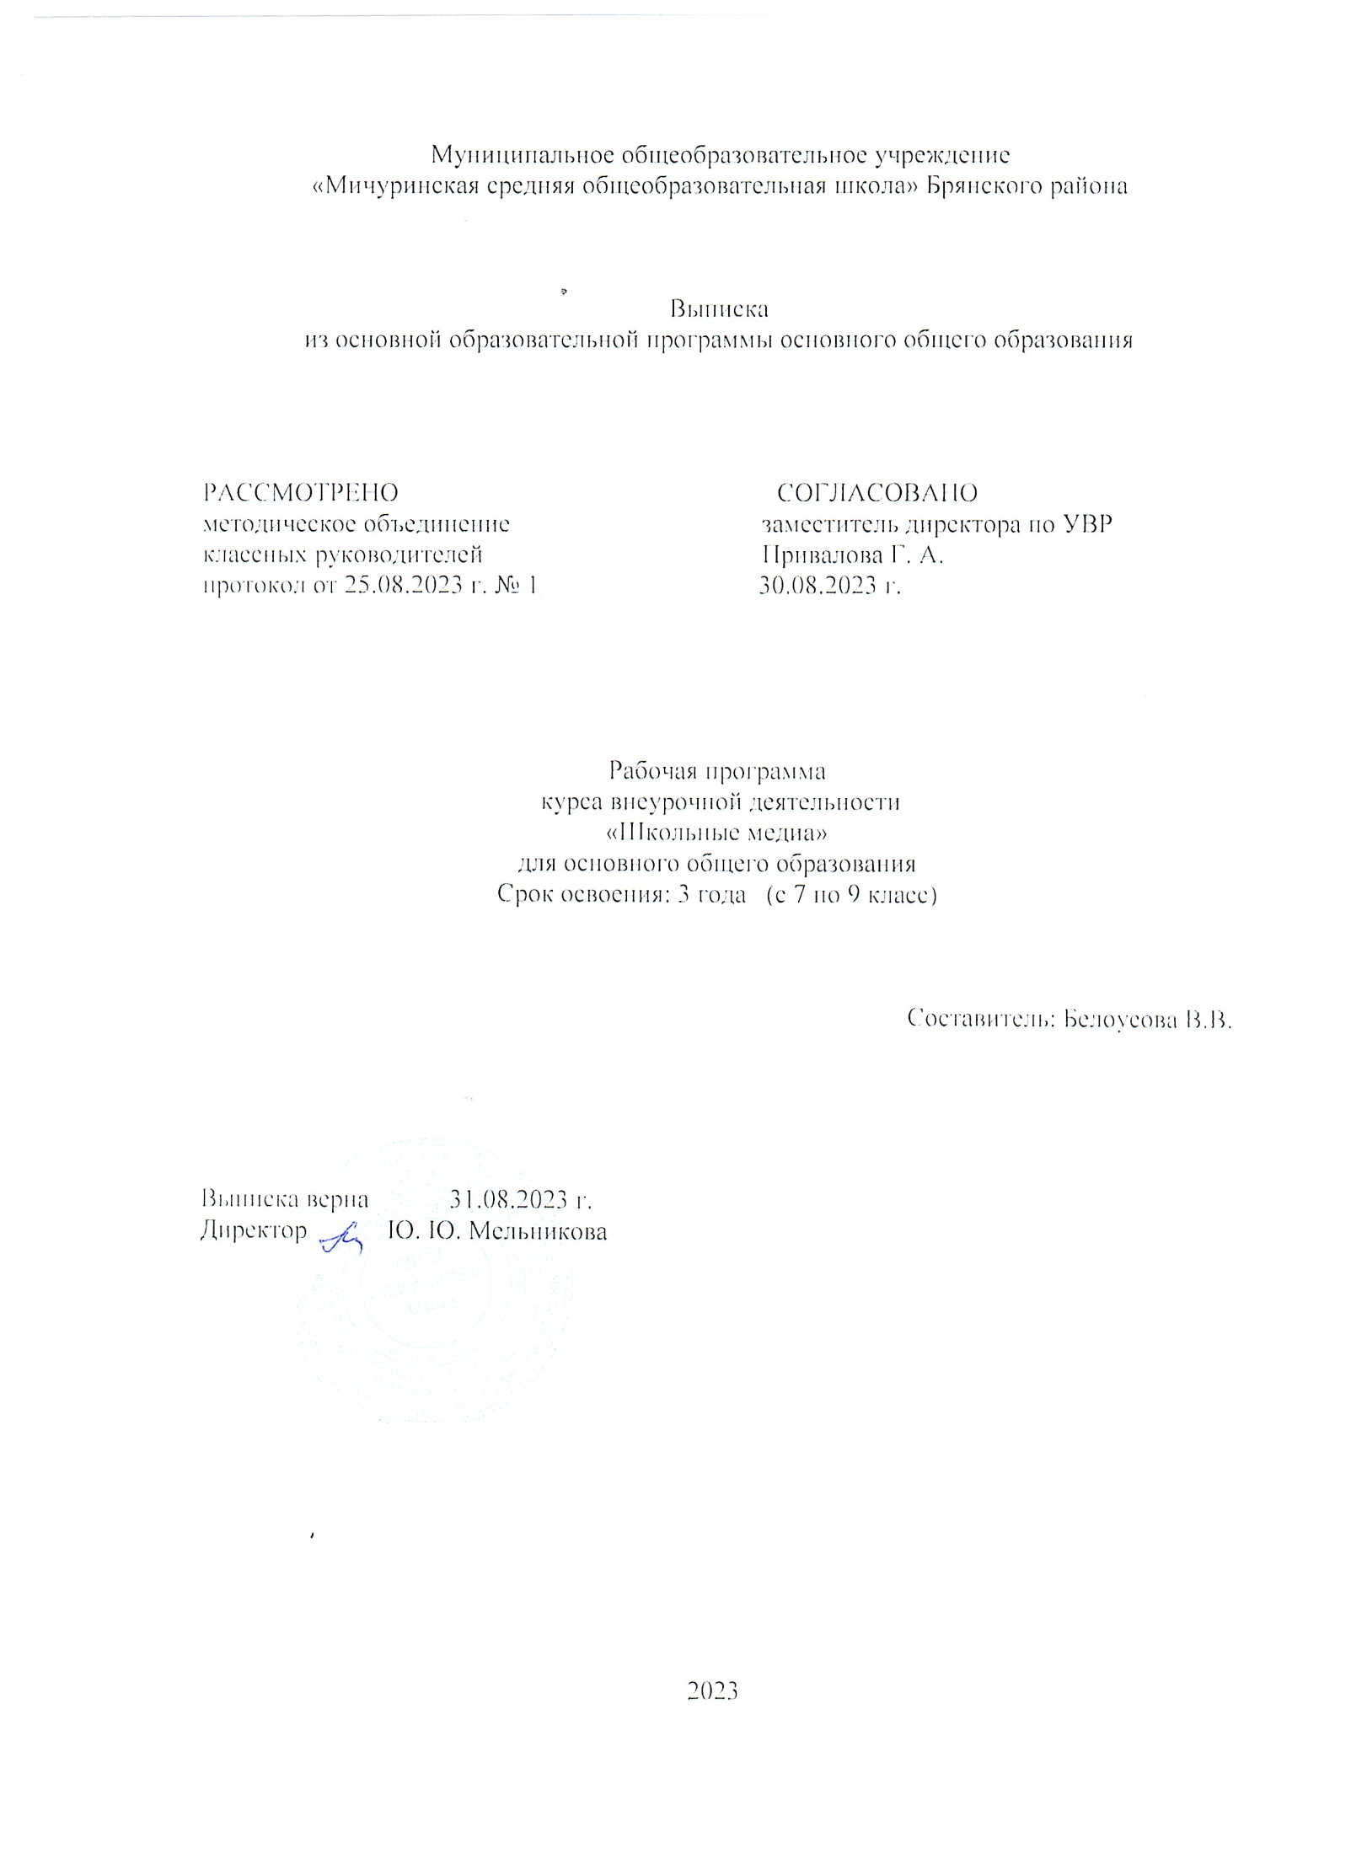**муниципальное бюджетное общеобразовательное учреждение «Мичуринская средняя общеобразовательная школа» Брянского района**

**Аннотация к рабочей программе курса внеурочной деятельности**

**«Школьные медиа» для 7-9 классов (2023-2024 учебный год)**

Цель программы:предоставить детямвозможность проявления творческих способностей через обучение основам журналистики, развитие социальной адаптации в процессе работы над выпуском газеты.

В ходе реализации программы обеспечиваетсярешение следующих задач:

* помочь обучающимся проявить свои творческие способности и активно их использовать;
* ***выявить круг интересов детей, дать определенный объем новых знаний в области журналистики и литературы***;
* ***способствовать стремлению к саморазвитию и социализации детей***.
* создать условия для формирования современного социально-активного нравственного человека, имеющего твердую гражданскую позицию, способного отстаивать и защищать свои взгляды;
* способствовать формированию у обучающихся нравственных устоев.
* ***знакомить обучающихся с азами журналистики***;
* прививать обучающимся «вкуса» и привычки к получению, осмыслению и анализу различной информации.

Для реализации данной программы имеется постоянно закрепленный оснащенный кабинет для проведения занятий. Для работы по программе необходимы: литература по теме, материалы, описывающие опыт юнкоровского движения в России, подборка интересных статей для обсуждения. Выпуски газет, выполненные детьми, собираются в специальную подшивку. Для вывешивания газеты имеется стенд.

Формы проведения занятий:

*Теория:* лекции; диспуты, обсуждение статей и литературных работ; самостоятельное конспектирование и реферирование специальной литературы и документального материала.

*Практика:* обобщение в игровой форме (мини-КВН, брейн-ринги, блиц опросы, аврал-макеты и др.), игровые формы; практические занятия на закрепление, экскурсии, встречи с интересными людьми; выходы в город; на природу, в библиотеку и др.; написание индивидуальных и коллективных творческих работ; создание личного рукописного журнала, тренинги, участие в мероприятиях школы. Работа над выпуском очередного номера школьной газеты «Школьный Дневник»; проведение школьных мероприятий и участие в общественно-значимых мероприятиях города; написание и реализация проектов разной тематики.

Общепедагогические принципы, такие как научность, системность, доступность, связь теории с практикой были положены в основу при разработке программы. При построении учебного материала программы разработчик опирался на работы следующих авторов: Я. Корчака «О школьной газете», Васильевой Л. А. «Делаем новости», М. Руденко «Журналистика: первый шаг», О.Кочетковой «Шпаргалка» и других, а также использование опыта г. Челябинска в работе с юными корреспондентами.

Воспитательные аспекты:

*Воспитание нравственных чувств и этического сознания:*

-установление дружеских взаимоотношений в коллективе, основанных на взаимопомощи и взаимной поддержке;

*Формы деятельности:*

-участие в районных и городских конкурсах;

-выполнение творческих работ.

*Воспитание трудолюбия, творческого отношения к учению, труду, жизни:*

-первоначальные представления о нравственных основах учёбы, ***ведущей*** роли образования, ***труда и значении творчества в жизни человека и общества***;

-первоначальные навыки коллективной работы, в том числе при разработке и реализации новых номеров школьной газеты;

***-отрицательное отношение к лени и небрежности в труде и учёбе, небережливому отношению к результатам труда людей***.

*Формы деятельности:*

-презентация учебных и творческих достижений, стимулирование творческого учебного труда;

-участие в разработке и реализации различных проектов.

*Воспитание ценностного отношения к прекрасному, формирование представлений об эстетических идеалах и ценностях (эстетическое воспитание):*

-формирование эстетических идеалов, чувства прекрасного; умение видеть красоту;

-отрицательное отношение к некрасивым поступкам и неряшливости.

*Формы деятельности*

-знакомство с лучшими детскими изданиями.

-посещение фестивалей фотовыставок.

-конкурс фотографий.

**Содержание программы**

В первый год весь предлагаемый для изучения материал дети получают в виде доступной беседы, а закрепляют в игровой форме: викторины, конкурсы, даже инсценировки могут быть использованы для выявления их умений и способностей, для закрепления полученных знаний и навыков. *Знакомство с журналистикой происходит на уровне терминологии, а основное внимание обращается на развитие таких качеств, как наблюдательность, внимательность, интерес к окружающему, умение вести беседу*.

Основой для проведения занятий являются детские печатные издания и соответствующие телевизионные и радиопередачи. Наиболее интересные публикации зачитываются вслух или рекомендуются для чтения дома, вместе с родителями. Очень важным моментом знакомства с печатными материалами должен стать анализ не только содержания публикаций, но и выявление нравственно-этических позиций авторов. *Дети должны сразу усвоить, что в число профессиональных качеств журналиста входят не только творческие способности, но и такие человеческие характеристики, как честность, порядочность*.

Чтобы пробудить у школьников интерес и вкус к получению информации, каждое занятие начинается с «разминки» - своеобразного «пресс-экспресса» (сначала это делает сам преподаватель, а постепенно к участию в обзорах печати могут быть привлечены и дети).

Второй год работы характеризуется более углубленным осмыслением уже известных понятий. Анализируя содержание газет и журналов (все еще детских и молодежных) школьники *знакомятся с определениями темы и жанра в журналистике, с классификацией публицистических жанров*. Понятие об информации как поток новых сведений приводится в соответствие с новыми знаниями.

Информационные жанры выделяются в особый вид. Школьниками делаются первые попытки написать не просто сочинение, а материал в газету в жанре информационной заметки или репортажа. Учащиеся знакомятся с их жанровыми признаками, учатся по этим признакам определять жанры газетных публикаций.

*От умения «смотреть и видеть», «слушать и слышать» происходит переход к новой ступеньке на пути к журналистике - к умению интересно рассказать об увиденном и услышанном*. И здесь на первое место выходят практические занятия. На каждом занятии учащиеся либо пишут материалы по заданию учителя, либо анализируют выполнение домашнего задания, либо разбирают публикации из газет и журналов.

Очень важным моментом в этих занятиях является обязательный подробный разбор всех написанных детьми работ. Каждый юный автор должен знать, что у него получилось хорошо, что неудачно, какие свои способности он должен развивать, от чего избавляться. Успех в работе может обеспечить только индивидуальный подход к каждому слушателю.

При анализе опубликованных материалов учащихся учатся оценивать их не просто с позиции «понравилось» или «не понравилось», а овладевают умением разбираться в содержании, определять его актуальность и злободневность.

Третий год занятий начинается со знакомства с простейшими *правилами редактирования.* Учащиеся определяют виды текстов по способу их изложения, соотносят эти виды с жанрами публикаций, выбирают для определенного жанра нужный вид. Продолжается знакомство с жанрами. Учащиеся пишут и подробно анализируют зарисовки по предложенным портретам, пейзажным снимкам. Учатся оценивать главные и второстепенные признаки предметов и явлений.

*Основное внимание в программе третьего года обучения отводится освоению навыков ведения беседы. Изучается интервью как универсальный метод получения информации.* Естественно, основой является практическая деятельность учащихся. Они придумывают интересные темы бесед, формулируют вопросы, проводят на занятиях эти беседы, обсуждают их, а дома излагают в письменной форме (учатся писать в жанре интервью).

*Такая последовательность знакомства с жанрами журналистики не случайна: только поняв специфику информационных жанров и освоив метод интервью как универсальный способ получения фактического материала для публикаций любого жанра, можно приступать к изучению более сложных аналитических и художественно-публицистических жанров. Это - задача следующего этапа довузовской подготовки школьников*

Третий год занятий предполагает качественное изменение уровня общения учащихся с периодическими изданиями. Не только преподаватель, но и они сами находят и предлагают для чтения и обсуждения интересные материалы прессы. На смену детским изданиям приходят «взрослые» газеты.

Настоящая программа адресована учителю, поэтому включает не только материал для изучения, но и сжатую информацию, которую необходимо учитывать при прохождении той или иной темы, т.е. программа выполняет одновременно роль учебного пособия, является тезисным изложением материала, предлагает план (последовательность) его преподнесения школьникам. На учителе лежит обязанность этот материал адаптировать для детского восприятия, отобрать необходимое, найти иллюстрации (в данном случае это свежие номера газет).

Практический характер освоения учащимся предлагаемой программы привел к необходимости разработки методических рекомендаций на каждое занятие.

Программа и методические рекомендации могут быть использованы в работе одноименных программ в средних общеобразовательных школах ивнешкольных детских учреждениях.

*Формы подведения итогов реализации образовательной программы*

Отчетными мероприятиями так же являются годовая выставка газет, которая обычно происходит на выпускных вечерах. Так же в конце года устраивается родительская конференция, где дети представляют творческий отчет о проделанной за год работе. Все выпуски газет составляют летопись школы, так как школьная газета отражает все события прошедшие за год. В конце года можно устроить открытую пресс-конференцию для учащихся и родителей.

**Планируемые результаты**

**Метапредметные результаты освоения образовательной программы**

***Регулятивные универсальные учебные действия***

**1 год обучения**

У школьника будут сформированы:

- умение принимать и сохранять учебную задачу;

- определять и формулировать цель деятельности с помощью учителя;

- проговаривать последовательность действий;

- умение адекватно воспринимать оценку учителя;

- учиться совместно с учителем и другими учениками давать эмоциональную оценку деятельности.

- умение выполнять практическую работу по предложенному учителем плану.

*Школьник получит возможность научиться:*

*- в сотрудничестве с учителем ставить новые учебные задачи.*

**2 год обучения**

У школьника будут сформированы:

-умениев сотрудничестве с учителем ставить новые учебные задачи.

-умениепреобразовывать практическую задачу в познавательную.

*Школьник получит возможность научиться:*

*-ставить новые учебные задачи в сотрудничестве с учителем;*

**3 год обучения**

- умение выбирать действия в соответствии с поставленной задачей и условиями её реализации;

- умение составлять план и последовательность действий;

- умение адекватно использовать речь для планирования и регуляции своей деятельности.

*Школьник получит возможность научиться:*

*- вносить необходимые коррективы в действие после его завершения на основе его оценки и учёта сделанных ошибок;*

***Познавательные универсальные учебные действия***

**1 год обучения**

У школьника будут сформированы:

- умение осуществлять поиск необходимой информации для выполнения заданий с использованием учебной литературы;

- ориентироваться в своей системе знаний: отличать новое от уже известного с помощью учителя.

*Школьник получит возможность научиться:*

*-использовать полученные знания для решения поставленных задач;*

*- преобразовывать информацию из одной формы в другую.*

**2 год обучения**

У школьника будут сформированы:

- умение преобразовывать информацию из одной формы в другую.

*-* умение использовать общие приёмы решения задач;

- умение выбирать наиболее эффективные способы для решения поставленных задач.

**3 год обучения**

- умение анализировать информацию;

- умение сравнивать;

- умение проводить аналогии.

*Школьник получит возможность научиться:*

*-самостоятельно создавать алгоритмы деятельности при решении проблем различного характера.*

***Коммуникативные универсальные учебные действия***

**1 год обучения**

У школьника будут сформированы:

- умение формулировать собственное мнение и позицию;

- умение донести свою позицию до других: *оформлять* свою мысль в письменной и устной речи, доступной для понимания;

- умение задавать вопросы.

*Школьник получит возможность:*

*-задавать вопросы, необходимые для организации собственной деятельности и сотрудничества с партнером.*

**2 год обучения**

У школьника будут сформированы:

- умение задавать вопросы, необходимые для организации собственной деятельности и сотрудничества с партнером.

*Школьник получит возможность научиться:*

*оказывать в сотрудничестве взаимопомощь.*

**3 год обучения**

У школьника будут сформированы:

- умение проявлять активность во взаимодействии для решения коммуникативных и познавательных задач;

- умение обращаться за помощью к другим участникам образовательного процесса;

- умение формулировать свои затруднения;

*Школьник получит возможность научиться:*

*-осуществлять взаимный контроль при работе с партнёром.*

**Предметные результаты освоения образовательной программы**

**1 год обучения**

Школьник научится:  
- различать основные понятия журналистики;  
- классифицировать печатные издания по различным признакам (возраст, пол аудитории и т.д.);  
- ориентироваться в рубриках печатных изданий.  
 *Школьник получит возможность научиться:*

*- самостоятельно использовать различные жанры журналистики в работе.*

**2 год обучения**

Школьник научится:

- работать с газетными текстами детских печатных изданий;

- составлять план работы по заданной теме;

- работать по плану при создании творческих работ.

*Школьник получит возможность научиться:*

*- самостоятельно выполнять творческие проекты по заданной тематике.*

**3 год обучения**

Школьник научится:

- находить источники интересной информации, работать с документами;

- корректировать собственный и чужой тексты;

- составлять анкеты для интервью.

*Школьник получит возможность научиться:*

*- самостоятельно создавать тексты в различных жанрах художественной литературы и публицистики*

**ТЕМАТИЧЕСКОЕ ПЛАНИРОВАНИЕ**

**Первый год обучения**

|  |  |  |  |  |  |
| --- | --- | --- | --- | --- | --- |
| **№ п/п** | **Наименование разделов и тем** | **Всего** |  | | **Электронные (цифровые) образовательные ресурсы** |
| **Контрольные работы** | **Практические работы** |
| 1 | Человек в мире информации | 2 |  |  |  |
| 2  2 | С чего начиналась журналистика | 2 |  |  |  |
| 33 | Что такое информация | 2 |  |  |  |
| 44 | Профессия журналиста. Что такое журналистский талант | 4 |  |  |  |
| 45 | Необычное в привычном. Смотреть и видеть, слушать и слышать | 5 |  |  |  |
| 66 | Спрашиваем и отвечаем | 3 |  |  |  |
| 7  77 | Знакомство с телевидением | 6 |  |  |  |
| 88 | Учебно-практическая деятельность  Выпуск газеты «Школьный Дневник» | 10 |  |  |  |
|  | Итого в год | 34 |  |  |  |

**Второй год обучения**

|  |  |  |  |  |  |
| --- | --- | --- | --- | --- | --- |
| **№ п/п** | **Наименование разделов и тем** | **Всего** | **В том числе** | | **Электронные (цифровые) образовательные ресурсы** |
| **Контрольные работы** | **Практические работы** |
| 11  1 | Журналистское творчество великих писателей. | 1 |  |  |  |
| 22 | Мастерство журналиста. Аналитическая журналистика. | 2 |  |  |  |
| 33 | Психологическая подготовка журналиста. | 2 |  |  |  |
| 44 | Профессиональная этика журналиста. | 2 |  |  |  |
| 55 | Тема жанр в журналистике. | 4 |  |  |  |
| 66 | Информационная заметка – оперативный жанр | 4 |  |  |  |
| 77 | Хочу рассказать…на подступах к репортажу | 4 |  |  |  |
| 88 | Учебно-практическая деятельность  Выпуск газеты «Школьный Дневник» | 10 |  |  |  |
|  | Итого в год | 34 |  |  |  |

**Третий год обучения**

|  |  |  |  |  |  |
| --- | --- | --- | --- | --- | --- |
| **№ п/п** | **Наименование разделов и тем** | **Всего** | **В том числе** | | **Электронные (цифровые) образовательные ресурсы** |
| **Контрольные работы** | **Практические работы** |
| 11 | О ЧЁМ ДОЛЖЕН ЗНАТЬ ЖУРНАЛИСТ, ЧТОБЫ ИЗБЕЖАТЬ НЕНУЖНЫХ ПРОБЛЕМ | 4 |  |  |  |
| 22 | ПРОФЕССИЯ – РЕПОРТЁР | 4 |  |  |  |
| 33 | ИНФОРМАЦИЯ | 2 |  |  |  |
| **14** | ИНТЕРВЬЮ | 3 |  |  |  |
| 15 | РЕПОРТАЖ | 3 |  |  |  |
| 16 | ПУБЛИЦИСТИЧЕСКАЯ СТАТЬЯ | 3 |  |  |  |
| 27 | ЖАНРЫ ЖУРНАЛИСТИКИ – КОММЕНТАРИЙ, РЕЦЕНЗИЯ, ФЕЛЬЕТОН, ЭССЕ | 3 |  |  |  |
| 28 | Учебно-практическая деятельность  Выпуск газеты «Школьный Дневник» | 10 |  |  | Беседа |
|  | Итого в год | 34 |  |  |  |